Паспорт изделия
Ремень клиновой узкий SPC 3550 Lw Transmissions Ltd.
Материал ремня – Каучук (Резина);
Тип ремня – SPС;
Ширина (мм) – 22;
Высота ремня (мм) – 18;
Номинальная длина ремня (мм) – 3467;
Длина расчетная (мм) – 3550;
Наличие фасонного зуба: Нет;
Max скорость ремня, м/с: 42
Расширенный температурный диапазон, °C: -30 +80
Производитель – PIX Transmissions Ltd., Индия

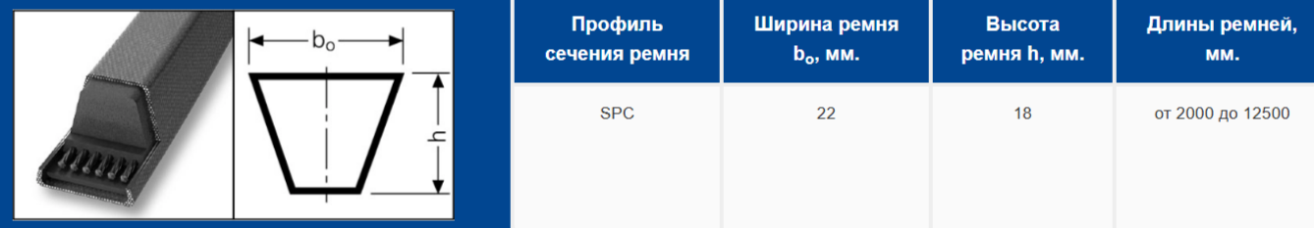

С уважением
Генеральный директор Селянчик А.А.

